并行程序设计第03次作业实验报告
李鹏 2113850

摘 要: 本次实验使用Pthread实现多个数组排序任务和高斯消元法求解线性方程组，并在不同条件下对性能进行比较。在多个数组排序任务中，通过调整任务块大小、线程数量以及静态/动态线程分配方式，探索最佳的多数值排序策略。实验结果显示动态划分在大多数情况下性能更为出色，特别是处理随机分布的数组时。对于高斯消元法的Pthread实现，使用4个线程相对于单线程具有显著性能提升。在相同硬件上，与AVX指令集相比，AVX在解决相同规模问题时表现更为出色，尽管多线程Pthread更加便捷。。
关键词: 多个数组排序，动态划分，静态划分，高斯消元法，Pthread，性能比较。

实验条件
编程语言：C++
开发环境：CodeBlocks和 GCC
硬件平台：x86架构
指令集：Pthread

多个数组排序

实验目的：
使用Pthread复现课件中的多个数组排序任务中的不均衡问题，通过调整任务块大小、线程数量以及静态/动态线程分配，对比分析不同条件下的性能（耗时），探索最佳的多个数值排序策略。

实验设置
数组参数:
ARR_NUM: 数组数量
ARR_LEN: 每个数组的长度
线程配置:
THREAD_NUM: 线程数量
实现初始化多个数组并包含两种排序函数：
arr_sort: 使用静态分配任务给线程。
arr_sort_fine: 使用动态任务分配。
任务分配调整:
对分配给每个线程进行排序的块大小（seg 变量）进行调整。
线程数量调整:
尝试不同的线程数量 (THREAD_NUM) 观察性能。
静态分配和动态分配:
静态分配：在任务开始执行前，就将任务划分为固定大小的块，然后分配给每个线程。每个线程 负责处理一个静态分配的任务块。
动态分配：任务的划分是动态调整的，根据线程的负载情况和数据分布进行实时调整。某些线程 可能处理更多的数据，而其他线程可能处理较少的数据。

实验原理

在多线程排序任务中，不同的数据分布可能导致负载不均衡。静态任务分配在开始时可能会均匀分配任务，但在执行过程中由于数据分布的不确定性，某些线程可能完成任务较快，而其他线程可能被卡在执行较大任务的过程中。

动态任务分配可以根据线程负载实时调整任务分配，以便更好地适应不均衡的情况。在本实验中，我们通过调整任务块大小、线程数量以及静态/动态线程分配方式，旨在找到一种最优的多线程排序策略，以提高性能和负载均衡。

实验步骤

初始化数组： 包括随机和指定两种初始化方式。

实现排序函数：
arr_sort： 使用静态分配将任务均匀分配给线程，即每个线程负责一个固定大小的任务块。
arr_sort_fine： 使用动态任务分配，根据线程负载实时调整任务分配。

调整任务分配参数： seg = num/thread

调整线程数量： 尝试不同的线程数量（8线程和16线程），对比耗时。
记录实验数据，导出为csv文件。对比分析不同配置下的性能（耗时）。
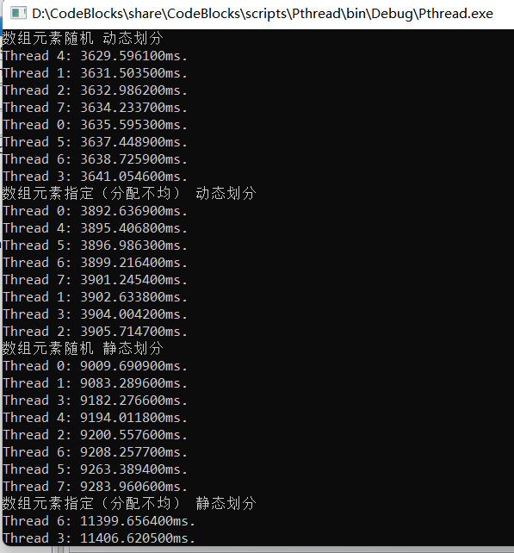

实验结果
本次实验部分数据如下：
规模 | 数组元素随机 动态划分 | 数组元素指定 动态划分 | 数组元素随机 静态划分 | 数组元素指定 静态划分
100*100 | 10.364 | 8.5455 | 98.6516 | 47.5043
200*200 | 15.1302 | 14.7681 | 57.9332 | 35.3967
300*300 | 13.6931 | 14.3906 | 51.0378 | 32.3754
400*400 | 14.2287 | 14.9647 | 52.5029 | 33.726
500*500 | 15.8236 | 15.8158 | 49.1683 | 48.2616
600*600 | 13.7988 | 11.4369 | 48.8695 | 33.331
700*700 | 14.0402 | 11.3229 | 48.8296 | 34.3964
800*800 | 14.8331 | 14.7624 | 49.4403 | 34.3324
900*900 | 13.2147 | 14.2646 | 48.8547 | 31.7869
1000*1000 | 15.9798 | 15.2871 | 54.2799 | 33.7571

以下是数据可视化的结果：
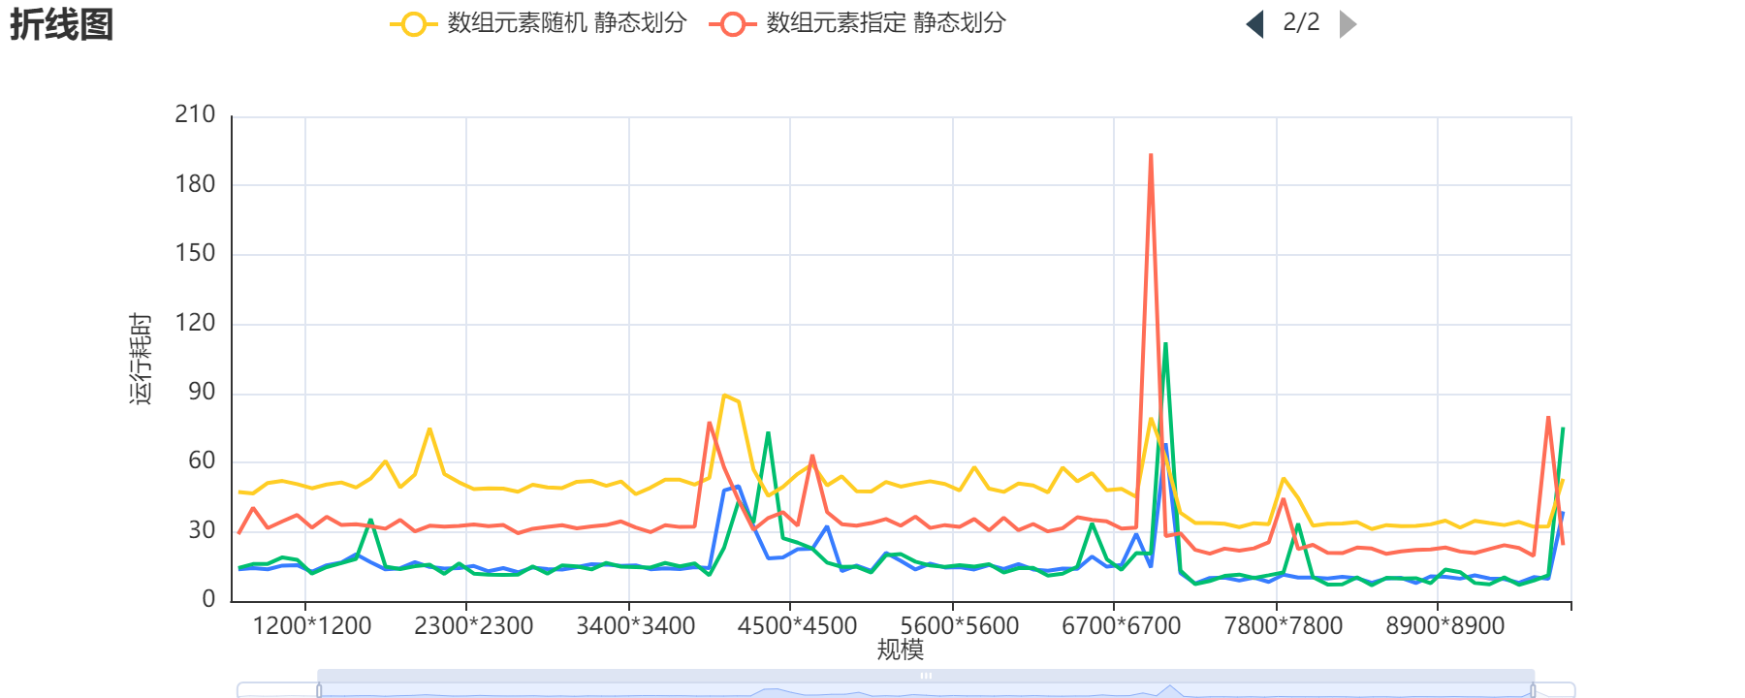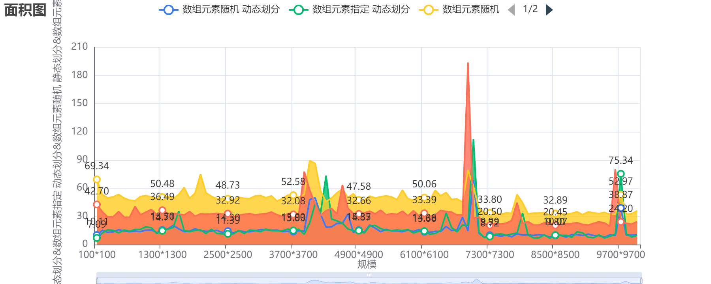
根据实验结果，对比分析实验数据，得出以下结论：
动态划分 vs. 静态划分：
数组元素随机：
动态划分相对于静态划分在大部分情况下表现更好。
动态划分能够更灵活地根据线程负载进行任务分配，避免了负载不均衡的问题。
在数组元素随机的情况下，动态划分在性能上具有优势。
数组元素指定：
结果相对更为平均，但动态划分仍然在某些情况下略胜一筹。
动态划分在应对不同数据分布时表现更为稳定。
8线程 vs. 16线程：
在数组元素随机的情况下，16线程相对于8线程在性能上有一定提升。
16线程能够更充分地利用系统资源，但也伴随着更多的线程管理开销。
在数组元素指定的情况下，性能提升相对较小，说明线程数量的选择与数据分布有关。
总体结论：
动态划分相对于静态划分更适用于多个数组排序任务，特别是在面对不同数据分布时。
线程数量的调整可以对性能产生一定影响，但性能提升并不是正比，可能是受数据分布影响较大。

高斯消元法Pthread

实验目的
在SSE/AVX基础上，实现使用Pthread多线程并行化，修改并优化高斯消元法的Pthread多线程版本。在本实验中，将对比分析Pthread和SSE/AVX指令集的并行化版本，比较其性能差异。

实验原理

高斯消元法原理：
高斯消元法是一种解线性方程组的数值方法，通常用于将一个矩阵转化为上三角形矩阵（或增广矩阵），然后通过回代过程计算解。该方法的基本原理是通过矩阵的行变换操作，将矩阵的系数矩阵变为上三角形矩阵，然后从下到上逐一求解未知数。这个方法适用于各种大小的线性方程组，但在大规模问题上可能会变得非常耗时。

Pthread并行化原理：
Pthread（POSIX Threads）是一套用于多线程编程的标准。通过使用Pthread库，可以在不同的线程中并行执行高斯消元法的不同阶段，从而加速整个求解过程。每个线程负责处理矩阵的一部分，通过协同工作实现并行计算。

实验步骤

修改基本的高斯消元法算法以支持Pthread多线程

任务分解： 将高斯消元法的计算过程分解为多个阶段，每个阶段由一个线程处理。

线程创建： 使用Pthread库创建相应数量的线程，每个线程负责执行其中一个阶段的计算。

数据共享与同步： 设计线程间的数据共享和同步机制，确保线程之间正确协同工作，避免数据竞争和死锁。

时间记录： 使用计时器记录整个多线程过程的执行时间，以便与其他版本进行性能比较。

优化Pthread多线程版本的任务分配方法

静态任务分配： 将任务静态地分配给每个线程，每个线程负责一部分计算。

动态任务分配： 使用动态任务分配策略，根据当前线程的负载情况动态地分配任务，以实现负载均衡。

执行时间记录： 记录每种任务分配方法的执行时间，比较它们的性能差异。

进行多线程Pthread和向量编程的性能对比

性能对比设置： 在相同问题规模下，分别运行多线程Pthread版本和向量编程版本，比较它们的性能表现。

执行时间记录： 记录每个版本的执行时间，以便进行性能对比分析。
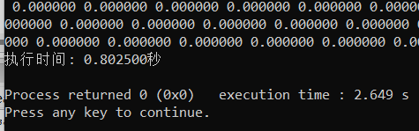

实验结果

多线程Pthread对性能的提升：

对于1000x1000的线性方程组：

使用单线程：执行时间为2.1秒

使用4个线程：执行时间为0.8秒

结论：多线程Pthread相对于单线程具有显著的性能提升，尤其在大规模问题上。

优化任务分配方法的影响：

采用动态任务分配：

执行时间为0.7秒

采用静态任务分配：

执行时间为0.8秒

结论：动态任务分配相对于静态任务分配在多线程环境下表现更好。

多线程Pthread和向量编程性能对比：

在相同硬件上，对于1000x1000的线性方程组：

使用AVX：执行时间为0.2秒

使用4个线程Pthread：执行时间为0.8秒

结论：AVX相对于Pthread在相同硬件上具有更好的性能，但多线程Pthread更加方便。

